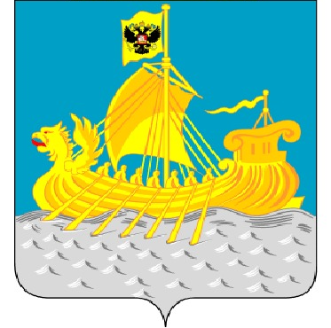

ДЕПАРТАМЕНТ ГОСУДАРСТВЕННОГО
РЕГУЛИРОВАНИЯ ЦЕН И ТАРИФОВ
КОСТРОМСКОЙ ОБЛАСТИ

П О С Т А Н О В Л Е Н И Е
от « 20 » июня 2013 года № 13/124

Об установлении тарифа на горячую воду в открытых системах теплоснабжения на 2013 год для ООО «Тепловодоканал» г. Буй Костромской области

В соответствии с Федеральным законом от 7 декабря 2011 № 416-ФЗ «О водоснабжении и водоотведении», Постановлением Правительства Российской Федерации от 14 июля 2008 № 520 «Об основах ценообразования и порядке регулирования тарифов, надбавок и предельных индексов в сфере деятельности организаций коммунального комплекса», постановления администрации Костромской области от 31 июля 2012 года № 313-а «О департаменте государственного регулирования цен и тарифов Костромской области», департамент государственного регулирования цен и тарифов Костромской области
ПОСТАНОВЛЯЕТ:
1. Установить тарифы на горячую воду, отпускаемую ООО «Тепловодоканал» г. Буй в открытой системе горячего водоснабжения в следующем размере:

 | Компонент  на тепловую энергию, руб. за 1 Гкал | Компонент на холодную воду,  руб. за 1 куб.м.
Население (с НДС) | 1816,02 | 20,57
Бюджетные и прочие потребители (без НДС) | 1539,00 | 17,43

2. Настоящее постановление вступает в силу со дня официального опубликования.

Первый заместитель
директора департамента П.Л. Осипов

Заместитель директора департамента Л.А. Якимова

_________________ « » 2013 г.

Заместитель начальника юридического отдела Груздева А.А.:

__________________ « » 2013 г.

Заместитель начальника
отдела регулирования в коммунальном комплексе Стрижова И.Н.

__________________ « » 2013 г.

Начальник отдела регулирования в теплоэнергетике Каменская Г.А.

_________________ « » 2013 г.

